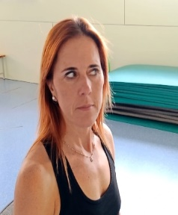 | 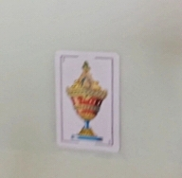 | 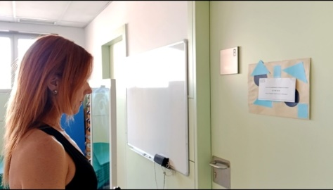 | 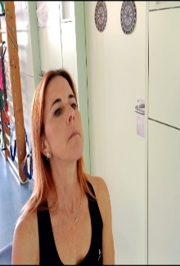
ASSEGUT/A. PUNT FIX. MOURE CAP DE COSTAT. |  | MIRAR UNA FOTO AMB FONS DISTORSIONAT. MOURE CAP AMUNT, AVALL I AMB DIFERENTS VELOCITATS | ASSEGUT/A. PUNT FIX. MOURE CAP AMUNT I AVALL.
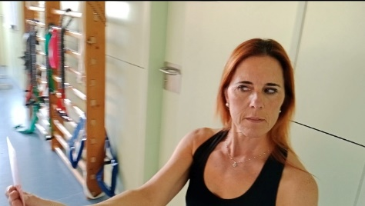 |  | 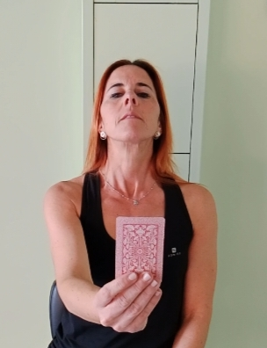 | 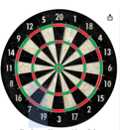
ASSEGUT/A. MIRAR UNA CARTA I FER ROTACIONS DE CAP. |  | ASSEGUT/A. MOURE EL CAP AMUNT I AVALL. | FIXAR DUES DIANES A LA PARET. MIRAR UNA DIANA I L’ALTRA. CAP FIX 2 MINUTS.
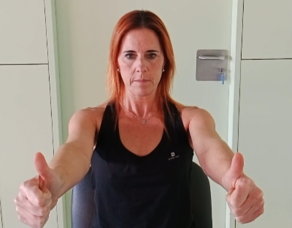 |  | 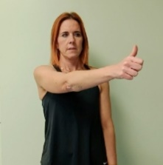 | 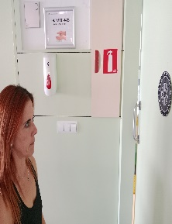
ASSEGUT/A. MOURE ELS ULLS D’UN POLZE A L’ALTRE. |  | CAP FIX. MIRAR EL POLZE QUE ES MOU D’UN COSTAT A L’ALTRE. LENT | ASSEGUT/A. ULLS OBERTS - TANCATS MOURE EN ROTACIÓ IMAGINANT LA DIANA.

Aquests exercicis es faran quan hi hagi: inestabilitat postural, visió borrosa durant els moviments del cap i sensació de mareig o desequilibri.
Estos ejercicios se encuentran indicados en los siguientes casos: inestabilidad postural, visión borrosa durante los movimientos de la cabeza y sensación de mareo o desquilibrio.

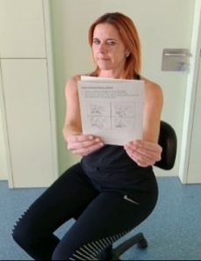 | 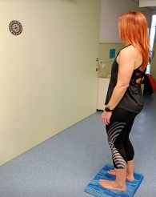 | 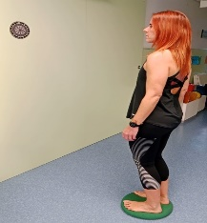
MIRAR UN LLIBRE I MOURE TAMBORET GIRANT EL COS EN ELS 2 SENTITS | PROGRESSIÓ. BASE INESTABLE.  DIR SI – NO MIRANT DIANA | PROGRESSIÓ. BASE INESTABLE.  DIR SI-NO MIRANT DIANA
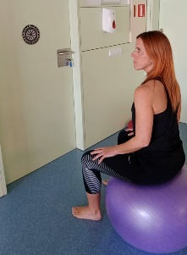 |  | 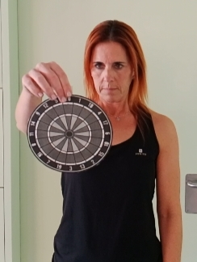
PROGRESSIÓ. BASE INESTABLE.  DIR SI-NO MIRANT DIANA -1 | PROGRESSIÓ. BASE INESTABLE.  DIR SI-NO MIRANT DIANA -2 | PROGRESSIÓ. DRET/A. MIRAR UNA DIANA. DIR SI-NO
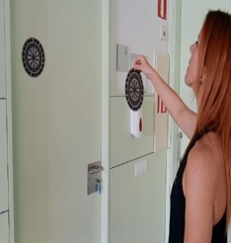 | 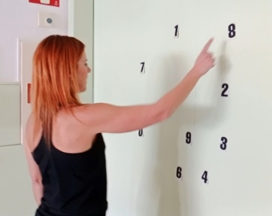 | 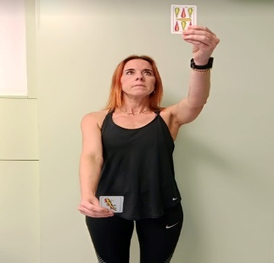
PROGRESSIÓ. DRET/A. MIRAR DUES DIANES ALTERNATIVAMENT AMUNT I AVALL/ ROTACIÓ | PROGRESSIÓ. DRET/A. ASSENYALAR ELS NÚMEROS. | PROGRESSIÓ. DIRIGIR EL CAP A UNA CARTA, MIRAR A L’ALTRA CARTA I DESRÉS SEGUEIX EL CAP

Pot notar mareig i/o nàusea al fer els exercicis. Mantingui l’exercici durant 1-2 minuts, deixant 1 minut de descans entre exercicis. Puede notar mareo y/o alguna nausea durante la realización de los ejercicios. Mantenga los ejercicios durante 1-2 minutos, dejando 1 minuto de descanso entre ejercicios.

Utilitza el teu navegador habitual. Clicar a sobre de cada imatge per poder visualitzar els vídeos dels exercicis.
Utiliza tu navegador habitual. Clicar encima de cada imagen para poder visualizar los videos de los ejercicios

